常州市滨江中学政治组活动记录表
活动时间：2019年9月19日
活动地点：图书馆
活动参与人员：杜美菊、周俊秀、高琳、封玲、王金权、胡心怡
活动具体内容（附照片文字）：
省评优课观摩及交流
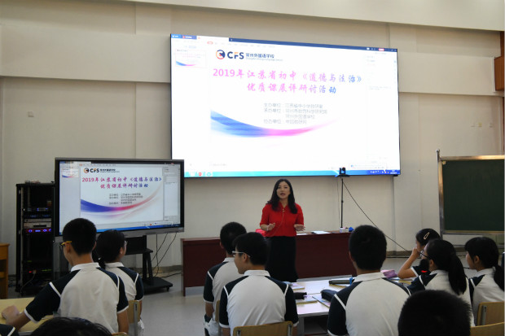
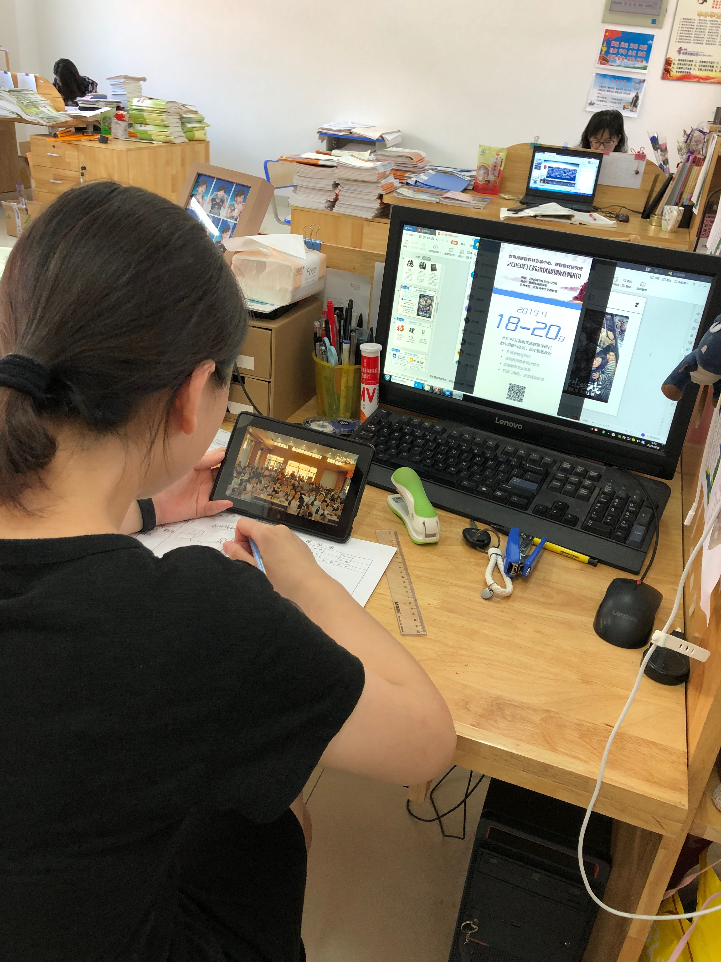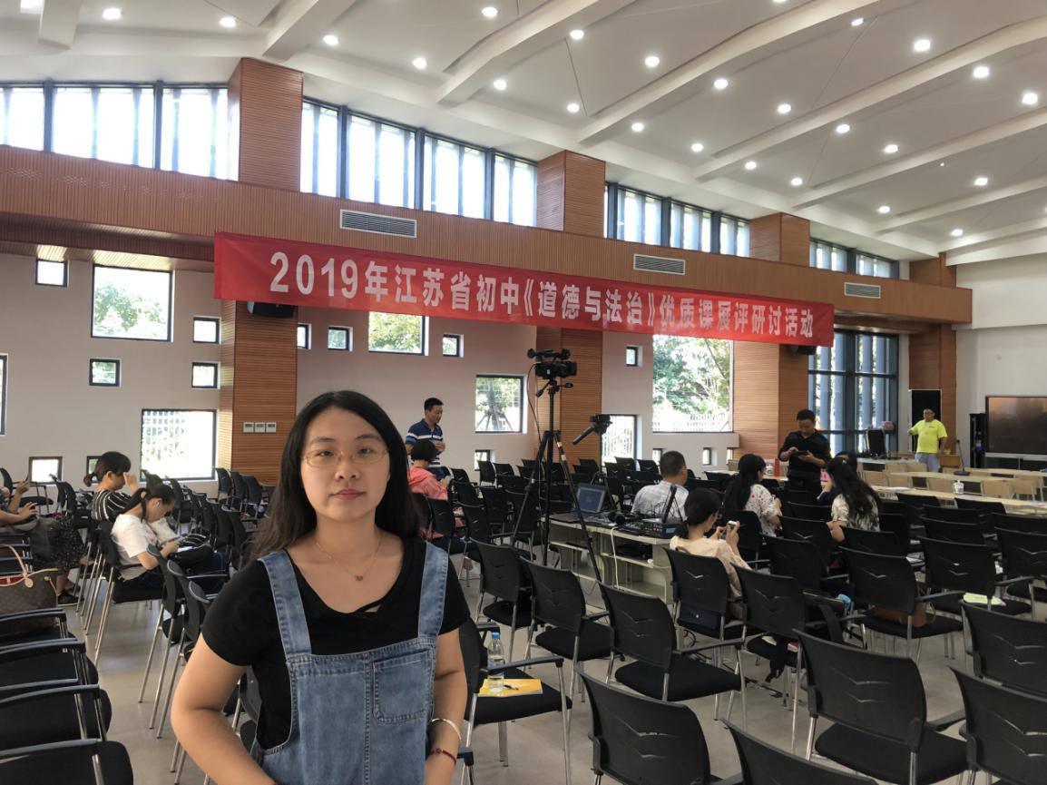

9月18-19日，江苏省初中《道德与法治》优质课展评研讨活动在常州外国语举行，本次活动，我组全员参与，通过现场观摩、网络直播观摩等方式参与，受益良多。
活动后，我组成员交流了各自的心得感悟，认为一堂好课可学习借鉴的地方很多，需要科学的解读教材，需要教师有扎实的基本功，需要让学生做课堂的主角，更要形成自己的教学主张。课堂实践的探索，只有进行时，没有完成时。
记录人：封玲
日 期：2019年9月19日

